Федеральное государственное бюджетное образовательное учреждение «Сибирский государственный университет
телекоммуникаций и информатики»

кафедра прикладной математики и кибернетики

Лабораторная работа №2БД по
Визуальному программированию

Тема: «Работа с базами данных в С#»

Выполнили: студенты 2 курса
Бурдуковский Илья Александрович
Стояк Юрий Константинович

Проверил: Старший преподаватель кафедры ПМиК
Милешко Антон Владимирович

Новосибирск 2019г.
- Цель работы
Создание и выгрузка небольшой базы данных, содержащей информацию о странах континентов Южной и Северной Америке. Создание динамических запросов к базе данных.
- Выполнение работы
Созданная БД в Microsoft Access
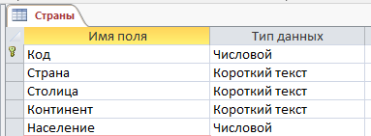

Созданная форма в MS Visual Studio
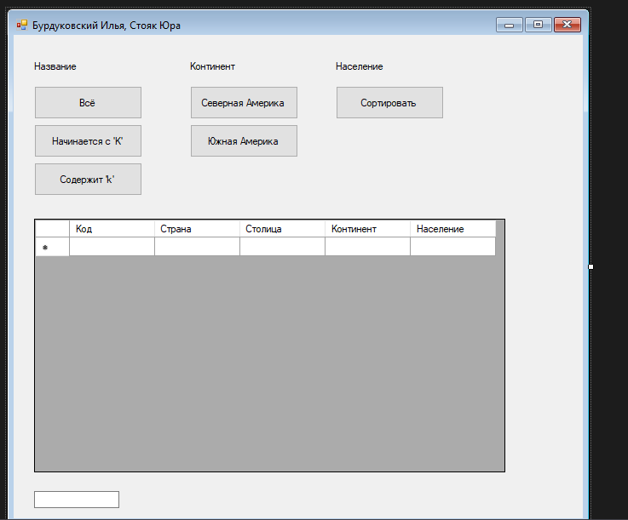

Список запросов
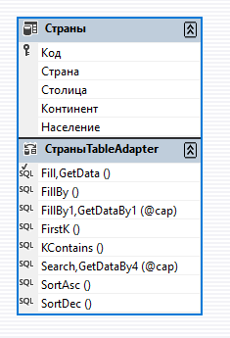

Код программы
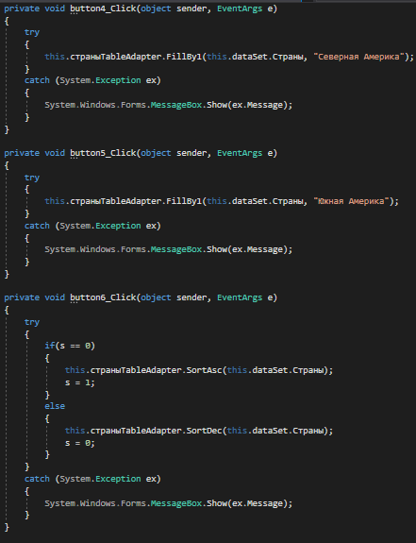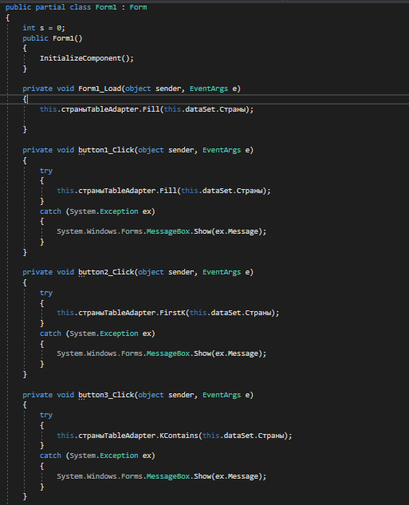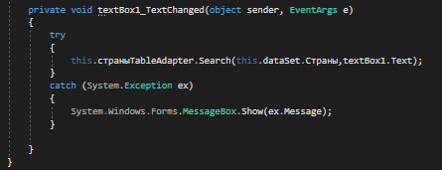

- Результат работы
Исходная база
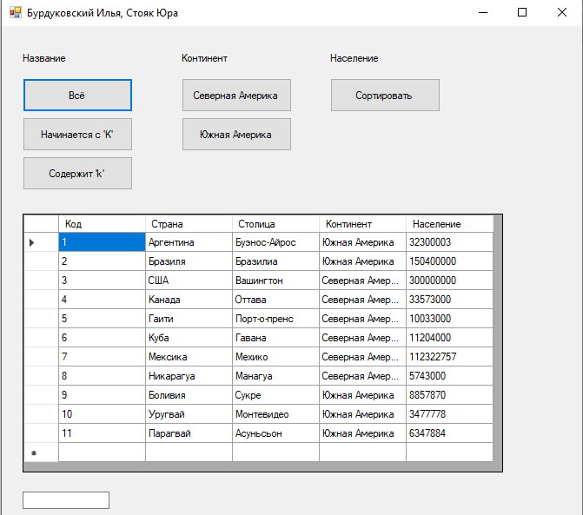
Поиск
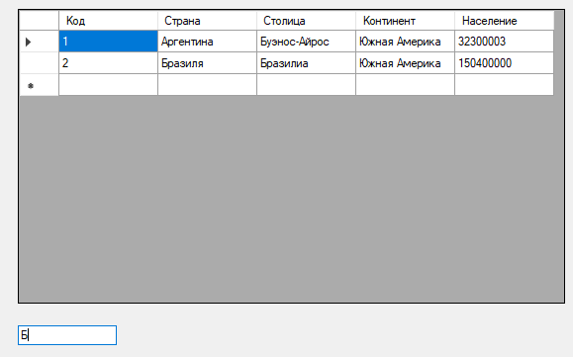
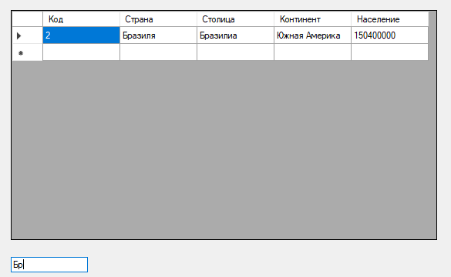

Сортировка
Первое нажатие
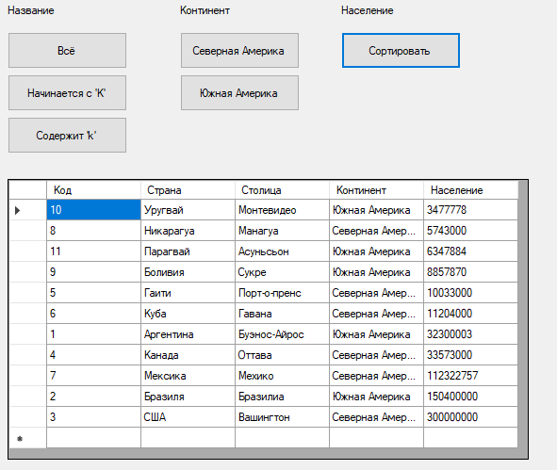
Второе нажатие
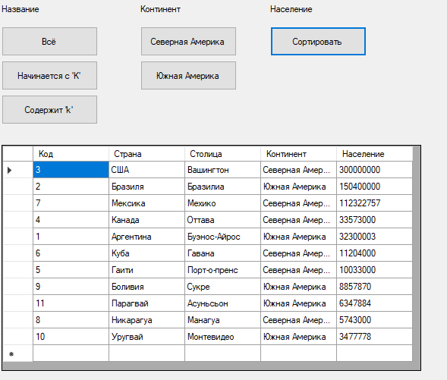

Северная Америка
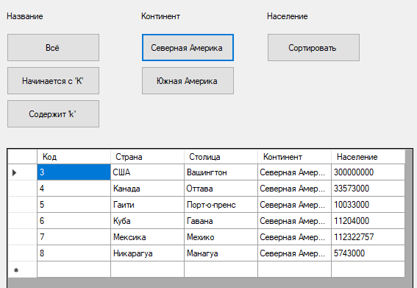
Южная Америка
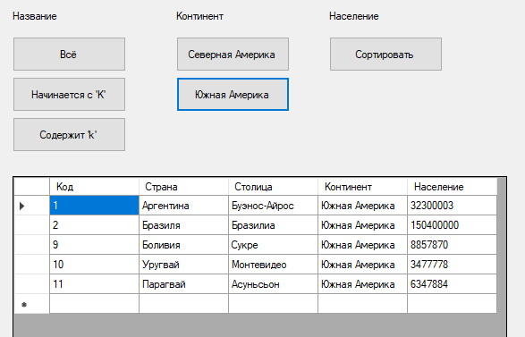

Начинается с «К»
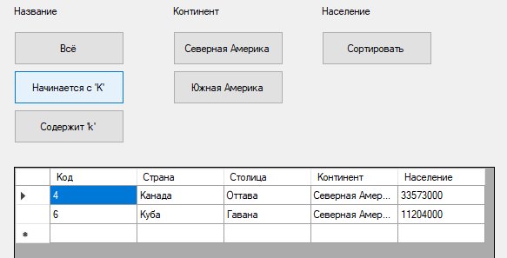
Содержит «К»
